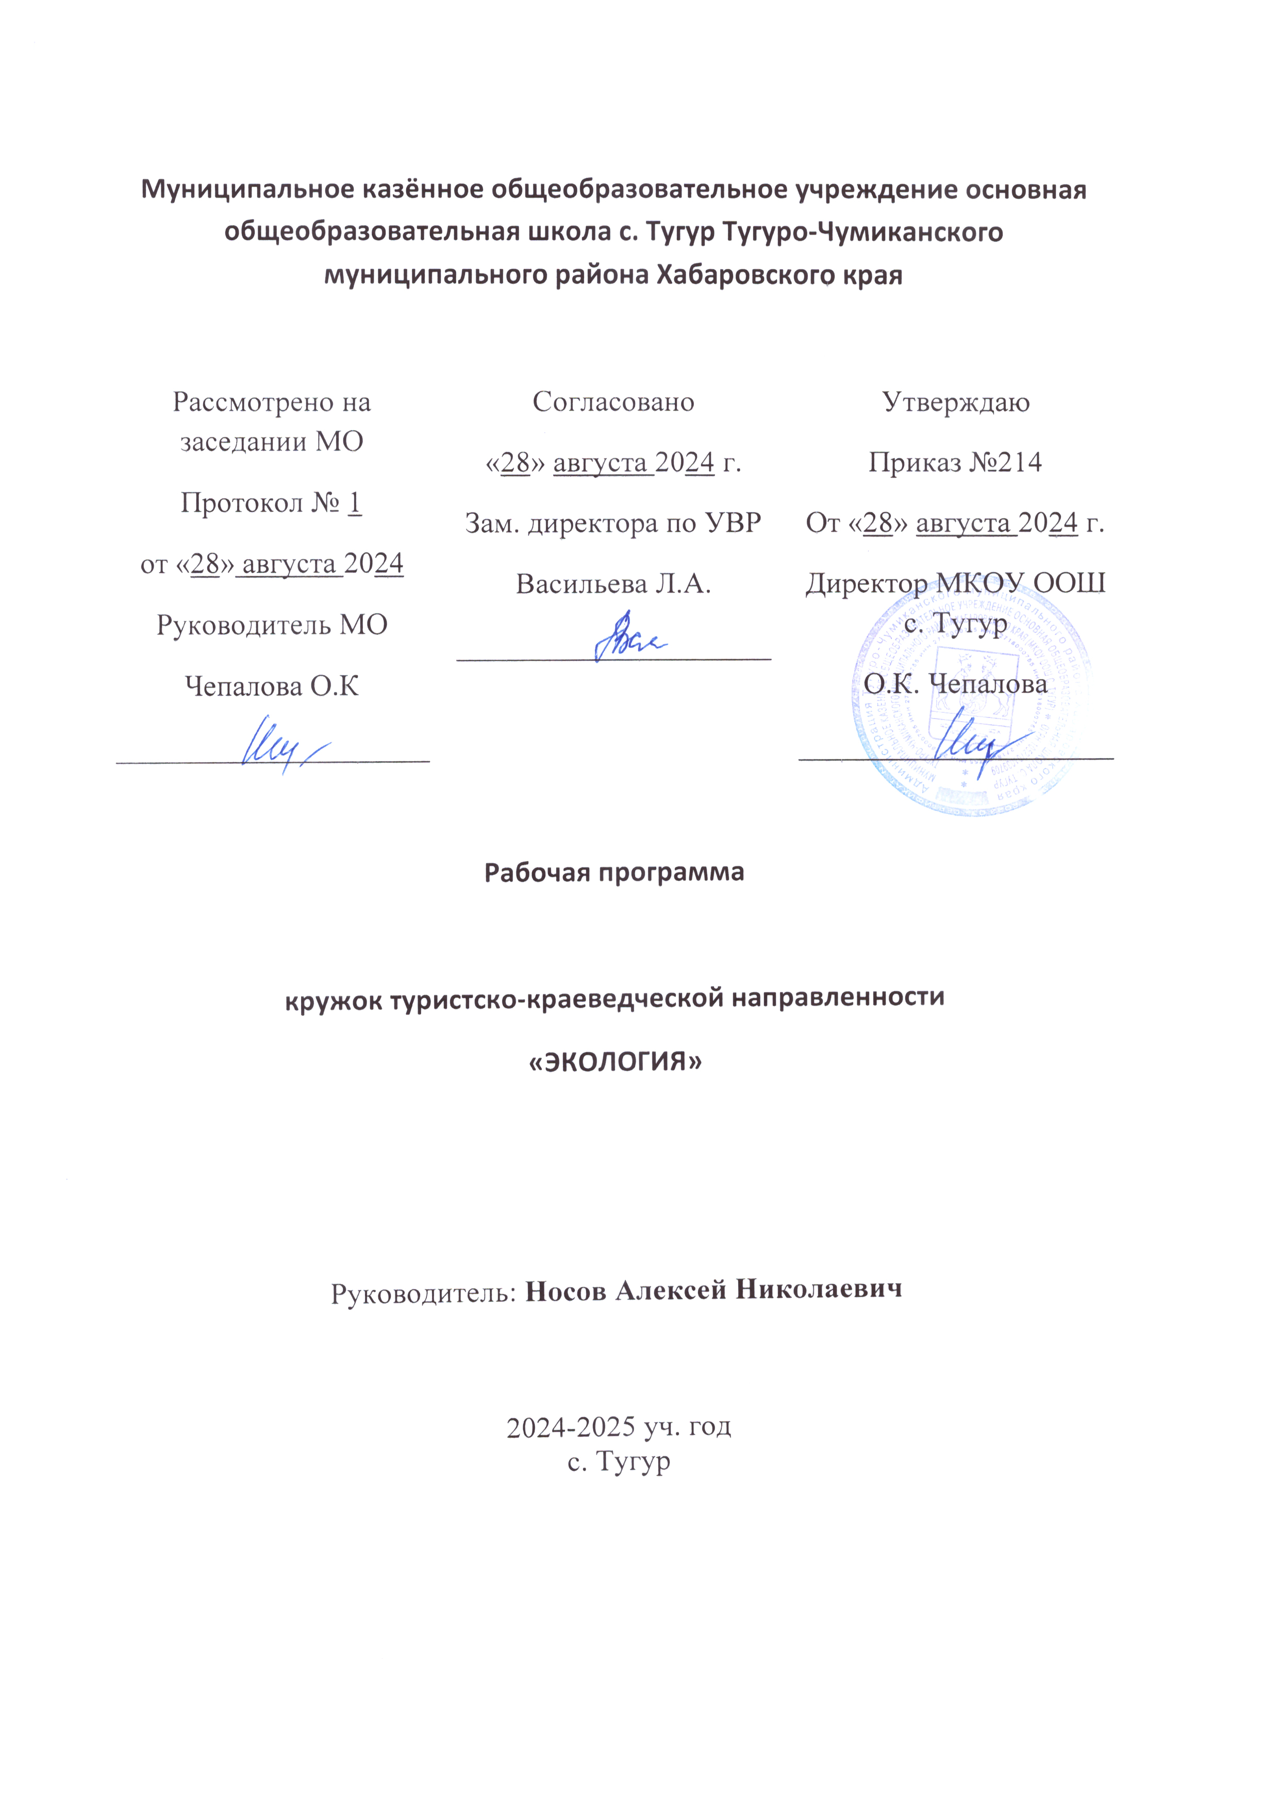
Пояснительная записка.
Проблема охраны природы – одна из наиболее актуальных проблем современности, поэтому школьников с юных лет необходимо научить любить, охранять природу и приумножать природные богатства родного края. Привить бережное отношение к природе и научить школьников разумно использовать научные и технические достижения на благо природы и человека – одна из задач экологического кружка.
Цель кружка - научить детей любить, беречь, улучшать окружающий мир, соблюдать главное правило нахождение в природе: не навреди!
Программа кружка рассчитана на группу учащихся 1 – 9 классов, которые до 10 – 11 класса освоят все содержание курса, итак как структура курса построена в соответствии с логикой экологической триады: общая экология – социальная экология – практическая экология, или охрана природы. Этот принцип построения работы не отрицает вовлечение в работу кружка учащихся других классов.
В течение всего курса предусматривается несколько направлений, которые объединяют всю программу: изучение природы родного края, фенологические наблюдения, прослеживание демографической обстановки в родном селе и изменения здоровья школьников за период обучения в школе.
Основные задачи:
- Воспитание экологически грамотного человека.
- Формирование ответственного отношения не только к людям, но и к природе.
- Формирование осознанной ответственности за судьбу природы каждым человеком – это ещё одна важная предпосылка для «заключения мира с природой».
- Развитие познавательного интереса учащихся, творческой активности.
- Научить учащихся пользоваться научной литературой.
- Научить любить природу, правильно её использовать.
- Изучать растительный и животный мир родного края.
- Изготовление поделок из природного материала.
- Изготовление раздаточного материала для уроков экологии.
- Выполнение учебно-исследовательских работ.
- Научить кружковцев наблюдать за явлениями природы, самостоятельно ставить цель, находить пути решения и делать выводы.
Задача кружка, не просто дать знания, а скорее научить учиться и воспитать человека, любящего свою Родину, счастливого, умеющего делать счастливыми других.
На занятиях кружка учащиеся учатся ставить проблемные вопросы и их решать, проявляя при этом творческие способности, умение аналитически мыслить.
Внеклассная работа всегда способствует формированию у учащихся нравственности и духовности, развивает любознательность, интерес к предметам естественно – научного цикла, самостоятельность.
- Учащиеся учатся приобретать новые знания, самостоятельно находя их в дополнительной литературе.
- В связи с тем, что многие учащиеся в сельской местности знакомятся с алкоголем и никотином довольно рано, то антиалкогольные и противоникотиновые вечера помогают пропаганде среди школьников правильного образа жизни.
- Во внеклассной работе учащиеся могут лучше проявить свои знания, а также общепринятые человеческие качества (в КВН – взаимопомощь, ответственность не только за себя, но и за команду, взаимовыручка и д. р.)
1. Данная работа связывает экологию со всеми предметами (литературой, изобразительным искусством, музыкой, русским языком …)
2. При защите исследовательской работы учащиеся учатся делать компьютерные презентации, тем самым знакомятся с современными ИКТ.
3. Внеклассная работа способствует выявлению одарённых детей, помогает им выбрать будущую профессию, и не стеснена рамкам урока.
В связи с тем, что посещение кружка не является обязательным, и работа строится на принципе добровольности, то одним из основных принципов организации деятельности кружка является принцип занимательности. В течение всего периода на занятиях используются игровые моменты, физкультминутки, необходимо помнить, что большую часть времени дети провели малоподвижно на уроках, поэтому необходимо увеличить физическую активность. Уменьшить негативную эмоциональную и психическую нагрузку позволяет использование театрализованных постановок, сказок, что также даёт возможность быть успешным в центре внимания. Так как кружок посещают учащиеся разного возраста, каждый год состав обновляется, то программа построена таким образом, чтобы можно было учесть интересы, познавательную способность каждого кружковца. В таком варианте есть большая возможность развивать не только индивидуальные интересы каждого, но и умение работать в группе, соотносить свои интересы с интересами всего коллектива в целом, развивать взаимопомощь, разноуровневое решение одних и тех же проблем.
Вся деятельность учащихся при выполнении индивидуальных или групповых заданий должна иметь общественно полезную направленность. К общественно - полезной работе относится изготовление оборудования для проведения уроков экологии, выполнение исследовательских работ по изучению природы родного края, проведение акций «Чистое село», «Дорогою добра», «Зеленый листок», «Помоги ближнему» и др. Всё это даёт огромный воспитательный эффект, так как раскрывает практическое значение получаемых на занятиях кружка знаний, способствует их самостоятельному приобретению, вырабатывает умение на основе разрозненных внешних факторов выявлять закономерности. В ходе выполнения общественно полезных заданий у учащихся воспитывается чувство ответственности, бережное отношение к материальным ценностям и уважение к труду.
В программе указано примерное количество часов, которое может быть выделено на изучение тем, в зависимости от наличия материальной базы, а также интересов учащихся, часы могут быть перераспределены. В связи с тем, что дети разновозрастные часть вопросов предполагается для индивидуального изучения или работы в малых группах, завершая совместными итоговыми занятиями с презентациями, стендовыми защитами, конференциями.
Реализация программы опирается на полученные знания по природоведению, биологии, географии, краеведения, химии, физики.
Занятия осуществляются как в форме беседы, лекции, практических занятий, игр, индивидуальных занятий, так и в форме экскурсий, экологических исследований, природоохранных акций, на свежем воздухе для изучения объектов природы, получения эстетического наслаждения, изучения антропогенного влияния человека на природу, развития физической активности школьников и их оздоровления.
Ожидаемый результат.
В ходе реализации программы учащиеся должны проявлять:
- познавательный интерес к изучению природы и влияния на неё человека;
- бережное отношение к природе;
- творческую активность к познанию окружающего мира;
- духовно-нравственные качества, воспринимать себя как человека и гражданина, интегрированного в современное ему общество и нацеленного на совершенствование этого общества.
знать:
- что такое природа;
- правила поведения в природе;
- что такое охрана природы;
- основные сведения об экологическом состоянии окружающей среды;
- глобальные экологические проблемы;
- экологическую ситуацию родного села, района и края;
- разнообразие комнатных растений, способы их выращивания;
- съедобные и ядовитые грибы, способы оказания первой помощи при отравлении грибами;
- особенности растительного и животного мира Хабаровского края, Тугуро-Чумиканского района, редкие и охраняемые растения и животные родного края;
- основы здорового образа жизни;
- влияние вредных факторов на здоровье человека;
- основы безопасности при возникновении опасных жизненных ситуаций;
- способы оказания первой помощи при травмах, ушибах, кровотечениях.
уметь:
- оценивать экологическую ситуацию;
- выполнять правила поведения в природе;
- ухаживать за комнатными растениями;
- наблюдать за погодой, явлениями природы;
- составлять температурные графики;
- составлять карту местности;
- оказать первую помощь при ушибах, переломах, кровотечениях, отравлениях;
- правильно вести себя в ситуациях, опасных для жизни;
- участвовать в природоохранных акциях;
- изготовлять поделки из природных материалов;
- работать с научной литературой;
- выполнять учебные рефераты, презентации;
- самостоятельно ставить цели, находить пути решения и делать выводы.
Формы подведения итогов реализации программы:
- выставки поделок из природных материалов;
- фотовыставки;
- учебно-исследовательские конференции;
- соревнования, КВН;
- демонстрация презентаций, экологических представлений;
- участие в школьных, муниципальных, областных, всероссийских, международных конкурсах, акциях.
Программа кружка рассчитана на группу учащихся 1 – 9 классов, которые до 9 класса освоят все содержание курса, так как структура курса построена в соответствии с логикой экологической триады: общая экология – социальная экология – практическая экология, или охрана природы. Этот принцип построения работы не отрицает вовлечение в работу кружка учащихся других классов. Программа экологического кружка рассчитана на 5 лет –170 часов. Содержание программы делится на три части: «Общая экология», «Социальная экология», «Экологические основы охраны природы», построена таким образом, чтобы внеклассная работа могла стать целенаправленной, систематической и результативной.
Тема первого года работы «Природа вокруг нас».

Тематическое планирование
№ | Содержание занятий | Форма проведения | Форма контроля | Сроки проведения
1. | Организационное занятие. Цель и задачи работы. Разработка проекта «Дорогою добра». | Собеседование | План работы на год. | 1 – я неделя сентября
2. | Техника безопасности во время экскурсий. Природа живая и неживая. Сбор природного материала. | Экскурсия | Обмен впечатлениями | 2 –я неделя сентября
3. | Осенние явления в жизни природы. | Экскурсия | Фотографирование: Осенние пейзажи. | 3 – я неделя сентября
4. | 4 октября - Всемирный день животных. Организация конкурса фоторабот и рисунков на тему «Животные и мы» | Поиск материалов в Интернете | Выпуск стенгазеты | 4 –я неделя сентября
5. | Акция «Зеленый листок» | Посадка комнатных растений. | Фотоотчет | 1 – 2 неделя октября
6. | Создание презентации: Акция «Зеленый листок» | Работа в Интернете | Участие во Всероссийс-  кой акции, сертификат участия | 3 – я неделя октября
7. | Выставка фоторабот и рисунков «Животные и мы». | Организация выставки, размещение работ на стенде. | Подведение итогов на общешкольной линейке , награждение призеров | 4 – я неделя октября
8. | Осенние фантазии | Изготовление поделок из природного материала | Участие в празднике «Осенний бал» | 1 – я неделя ноября
9. | Подготовка и проведение интернет – конкурса «Азбука животных», «Наши друзья – птицы». | Организация подготовки и участия в конкурсе. | Наградные материалы по итогам конкурсов | 2 – 3 неделя ноября
10. | Устный журнал «Курить – здоровью вредить!» | Выступление на общешкольной линейке | презентация | 4 я неделя ноября
11. | Тайны природы и тропа загадок. | Экологическая игра. | Приглашение учащихся школы. | 1 я неделя декабря
12. | Растения и животные зимой. Кормушки для птиц и животных. | Изготовление кормушек для птиц. | Участие в конкурсе кормушек. | 2 – я неделя декабря
13. | Мусор : что с ним делать? | Диспут | Творческая мастерская «Вторая жизнь ненужных вещей». | 3 – я неделя декабря
14. | Работа над проектом «Дорогою добра» ( 1 – й этап) | Создание презентации | Защита проекта (1 й этап) | 4 я неделя декабря
15. | Зимние фантазии. | Экскурсия | Фотовыставка «Природа зимой». | 1 – 2 неделя января.
16. | Конкуренция и соперничество в природе. | Беседа, презентация | Конкурс рисунков по теме | 3 я неделя января
17. | Дружба в природе | Беседа, презентация | Обмен мнениями. | 4 – я неделя января
18. | Экологическая сказка – сказ про то, как Вовка живую воду искал. | Инсценирование сказки. | Выступление для уч – ся начальных классов, родителей | февраль
19. | Экологическая викторина «Природа вокруг нас» | Викторина | Организация и проведение викторины. | 1 –я неделя марта
20. | 22 марта – День воды. «Вода – источник жизни» | Работа в интернете по побору материалов | презентация, устный журнал | 2 -3 –я неделя марта
21. | Птицы – наши друзья! | КВН | Фотоотчет | 1 – я неделя апреля
22. | Экологическая агитбригада «Мы в ответе за Землю, на которой живем!» | Инсценирование экологической сказки | Выступление для уч – ся начальной школы | апрель
23. | «Мы в ответе за Землю, на которой живем!» | Работа в интернете по побору материалов | Выпуск стенгазеты ко Дню Земли | 2 я неделя апреля
24. | Акция «Чистое село», «Зеленый листок» | Субботник | Фотоотчет | май
25. | Пробуждение природы. | Экскурсия | Фотоотчет | май
26. | Работа над проектом «Дорогою добра» ( 2 – й этап) | Завершение работы над проектом | Защита проекта. | май
27. | Экскурсия к морскому заливу | Беседа, презентация | Фотоотчет | май

